Министерство образования и науки РФ

Государственное бюджетное профессиональное образовательное учреждение
города Москвы
«Колледж Архитектуры, Дизайна, и Реинжиринга №26»

РЕФЕРАТ
на тему:
Топ 25 рекомендуемых книг для программистов

Работу выполнил
студент 1 курса
очного отделения
Тарвердян Сима Арменовна

Научный руководитель
Первушин Дмитрий Сергеевич

Москва-2021
Оглавление
Введение…………………………………………………………………………………...3
Глава I. Сборка информации………………………………………………………..……4
Глава II. 25 самых часто рекомендуемых книг по программированию…………….…6
Заключение…………………………………………………………………………….…24
Список литературы………………………………………………………………………25

Введение
С каждым годом в сфере IT появляются новые люди, которые хотят начать программировать, для этого им нужны разные интернет-ресурсы, но в книжных изданиях есть то, чего нет в интернете, поэтому я решила выбрать тему реферата топ 25 книг для начинающих.
Книга — это источник информации. Они бывают на бумажном носителе, в электронном виде и аудиокниги. В книгах содержится огромный опыт и знания других людей, которыми можно воспользоваться. Из книг мы узнаем про окружающий нас мир, находим ответы на многие вопросы. Книги учат нас правильно поступать в той или иной ситуации. Книги как будто просят нас быть лучше.
В интернете очень много списков лучших книг по программированию за все время, и многие из них советуют совсем не всегда хорошие книги, один программист решил узнать какие книги рекомендуют чаще всего, для этого он взял все списки, проанализировал и создал сайт со своим списком, а я тем временем сделаю свою подборку, смотря на мнения разных людей.
Целью исследования данной работы найти лучшие книги для начинающих программистов, которые хотят улучшить свои знания и не терять время зря.
Задачи исследования:
- Рассмотреть в интернет-ресурсах книги для программистов и их отзывы
- Найти лучшие книги и сделать подборку «книги для программистов»

Глава I. Сборка информаций
В интернете можно найти бесчисленное множество списков «лучших книг о программировании». Однако у каждого своё мнение, и, как говорится, о вкусах не спорят. Саму же процедуру поиска можно попытаться объективизровать, например, использовать критерий цитируемости. Такую попытку предпринял французский разработчик Пьер де Вульф.[2]
Методология составления списка
Для начала Пьер сделал несколько вариаций Google-запроса «Best Programming Books». Анализ топ поисковой выдачи и исключив дубликаты списков, Пьер получив 150 подходящих страниц. Далее из них были исключены ветки Quora и Reddit, а также списки, сфокусированные конкретной технологии или платформе, одном конкретном годе или бесплатных онлайн-книгах.[3]
В итоге получилось 110 HTML-файлов, для которых были определены CSS-селекторы с названиями книг. При этом удалось исключить ещё около 40 нерелевантных страниц.[3]
Используя Python, библиотеку BeautifulSoup и найденные CSS-селекторы, Пьер извлёк текст из необходимых DOM-элементов. Получился большой список книг, требующий дополнительной обработки.[3]
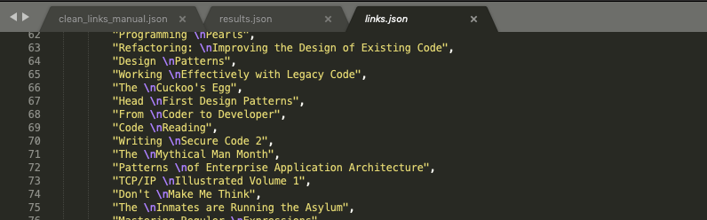
Чтобы найти самые цитируемые книги, требовалось нормализовать результаты. Например, названия книг имели разные стили оформления:
- {title} by {author},
- {title} – {author},
- {title}: {subtitle},
- {title},
- или всё подряд, включая даже номер издания.
Для обработки различных вариантов оформления была написана следующая функция:
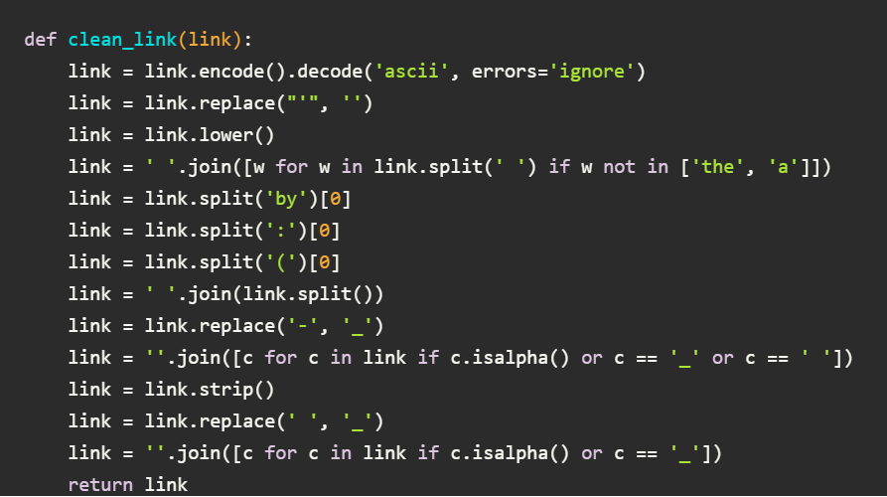
После её применения потребовалось немного ручной очистки. Список стал выглядеть так:
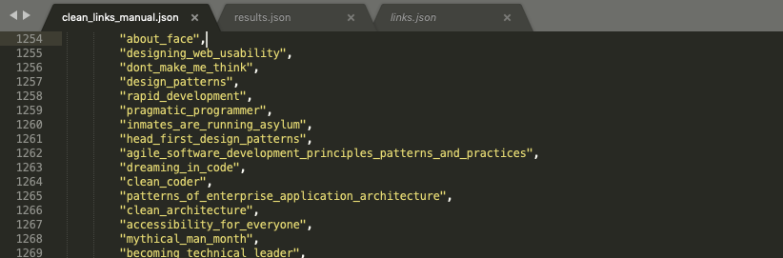
Для этого списка было уже легко вычислить наиболее часто рекомендуемые книги. Все данные, которые использовались для обработки, можно найти в GitHub-репозитории.

Глава II. 25 самых часто рекомендуемых книг по программированию
25. Хамбл, Фарли. Непрерывное развёртывание ПО
Оригинальное название: Continuous Delivery by Jez Humble & David Farley.
В книге Джеза Хамбла и Дэвида Фарли приведены принципы и практические методы для сборки, автоматизации, тестирования и развёртывания высоконагруженных приложений. Авторы рассказывают о непрерывном интегрировании, разбиении проекта на компоненты и контроле версий. Книга ориентирована на программистов, имеющих опыт в корпоративной разработке. Рассматриваются следующие темы:
- автоматизация сборки, интеграции, тестирования и развертывания программного обеспечения;
- реализация конвейера развертывания на уровне команд и организаций;
- взаимодействие разработчиков, тестировщиков и администраторов;
- стратегии инкрементной разработки программных средств большими распределенными командами;
- эффективные стратегии управления конфигурациями;
- автоматизация приемочного тестирования – от анализа требований до реализации процессов.[1]
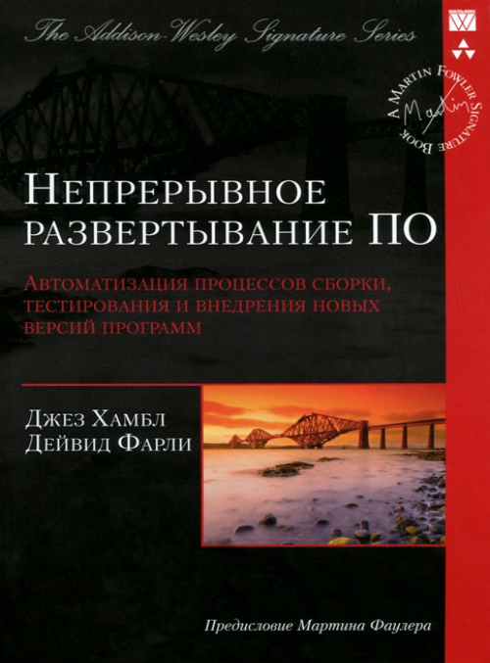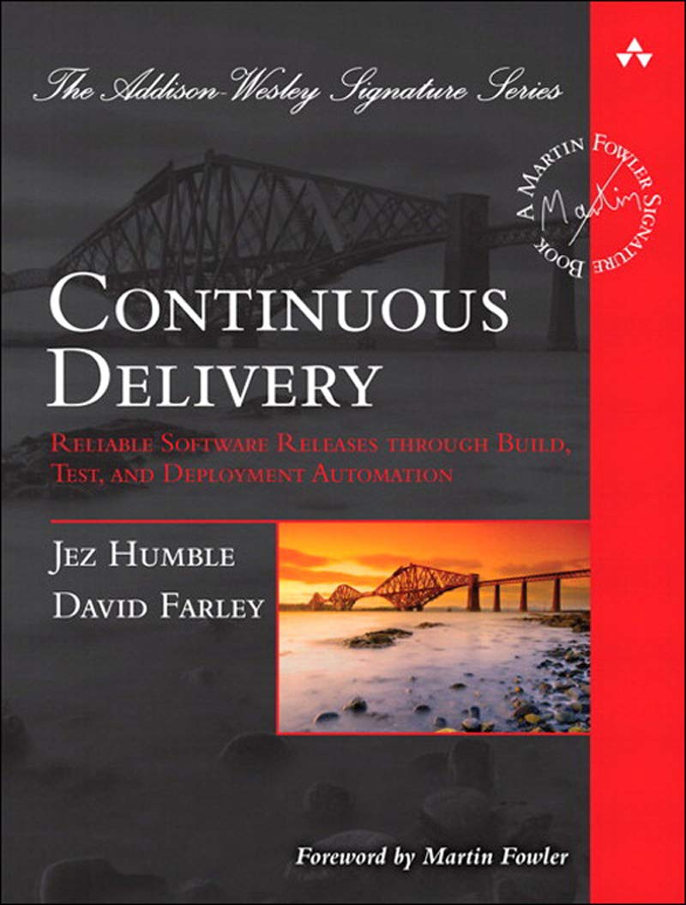

24. Уэйн, Седжвик. Алгоритмы на Java (8.8% рекомендаций)
Оригинальное название: Algorithms by Robert Sedgewick & Kevin Wayne.
Книга Седжвика и Уэйна «Алгоритмы на Java» является классическим справочным руководством, содержащим необходимый объём знаний для программиста в области алгоритмов, накопленных за последние несколько десятилетий. Как следует из названия, сами алгоритмы реализованы на Java.[1]
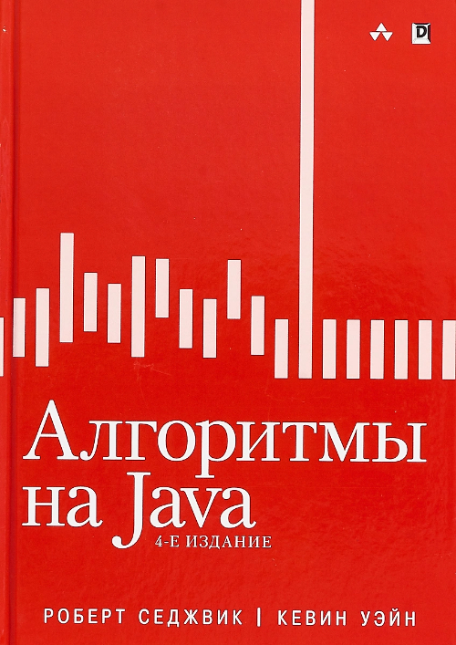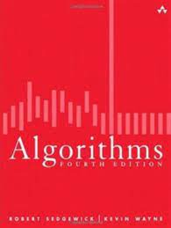

23. Кори Альтхофф. Сам себе программист (8.8% рекомендаций)
Оригинальное название: The Self-Taught Programmer by Cory Althoff.
Кори Альтхофф – профессиональный self-made разработчик, на собственном опыте прошедший путь от новичка до инженера программного обеспечения в компании eBay. Автор поможет пройти сложный путь от создания первой программы на Python до первого собеседования.
Книга состоит из нескольких разделов:
- основы Python 3 и разработка первых программ;
- основы объектно-ориентированного программирования;
- Git, Bash, регулярные выражения и базы данных. Использование приобретённых прежде навыков для разработки веб-скрапера;
- основы Computer Science, алгоритмов и структур данных;
- советы о работе в команде и получении первой работы.[1]
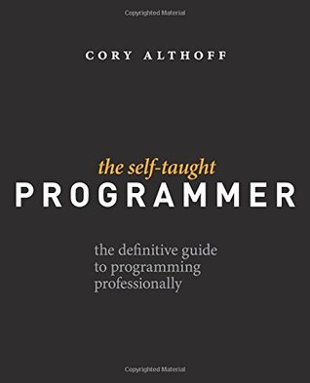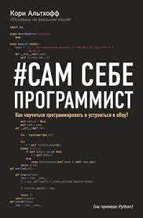

22. Steve McConnell. Rapid Development (8.8% рекомендаций)
Единственное издание, для которого мы не нашли переводного эквивалента на русском языке. В этой книге Стив Макконнелл рассказывает о проблемах, связанных с общими стратегиями, конкретными лучшими практиками и полезными советами, которые помогают сократить и контролировать графики разработки и поддерживать стремительное развитие проектов.[1]
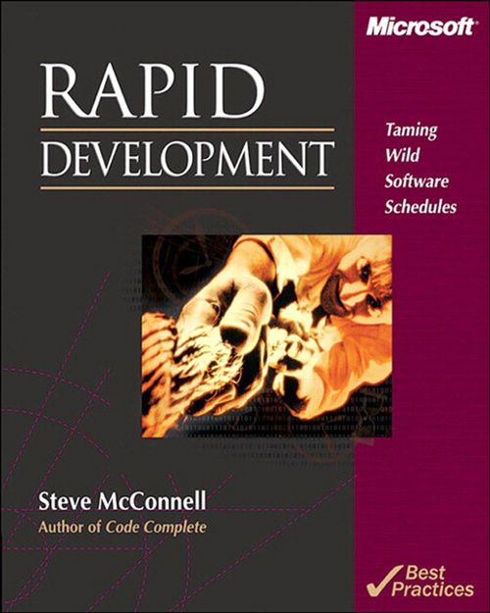

21. Питер Сейбел. Кодеры за работой. Размышления о ремесле программиста (10.2% рекомендаций)
Оригинальное название: Coders at Work by Peter Seibel.
Программисты – люди не очень публичные, многие работают поодиночке или в небольших группах. Самая важная и интересная часть их работы никому не видна, потому что происходит у них в голове.
Питер Сейбел взял интервью у 15профессионалов: Кена Томпсона, создателя UNIX, Берни Козелла, участника первой реализации сети ARPANET, Дональда Кнута, Гая Стила, Джейми Завински, Саймона Пейтон-Джонса, Питера Норвига, Дугласа Крокфорда, Джошуа Блоха, Брендана Айка, Джо Армстронга, Брэда Фицпатрика, создателя Живого Журнала, и других.
Все они «подсели» на программирование ещё в школе. Тогда, на заре зарождения отрасли, лишь в немногих учебных заведениях читались курсы по компьютерным наукам. Поэтому будущим гуру приходилось покорять профессиональные вершины самостоятельно, но всех их отличает творческое горение и полная самоотдача любимому делу. Вы узнаете, что они думают о будущем программирования и как сами научились программировать, как, по их мнению, нужно проектировать ПО, как выбор языка программирования влияет на продуктивность и можно ли облегчить выявление труднонаходимых ошибок.[1]
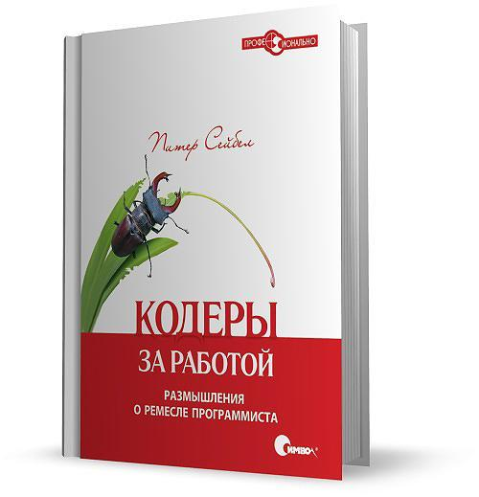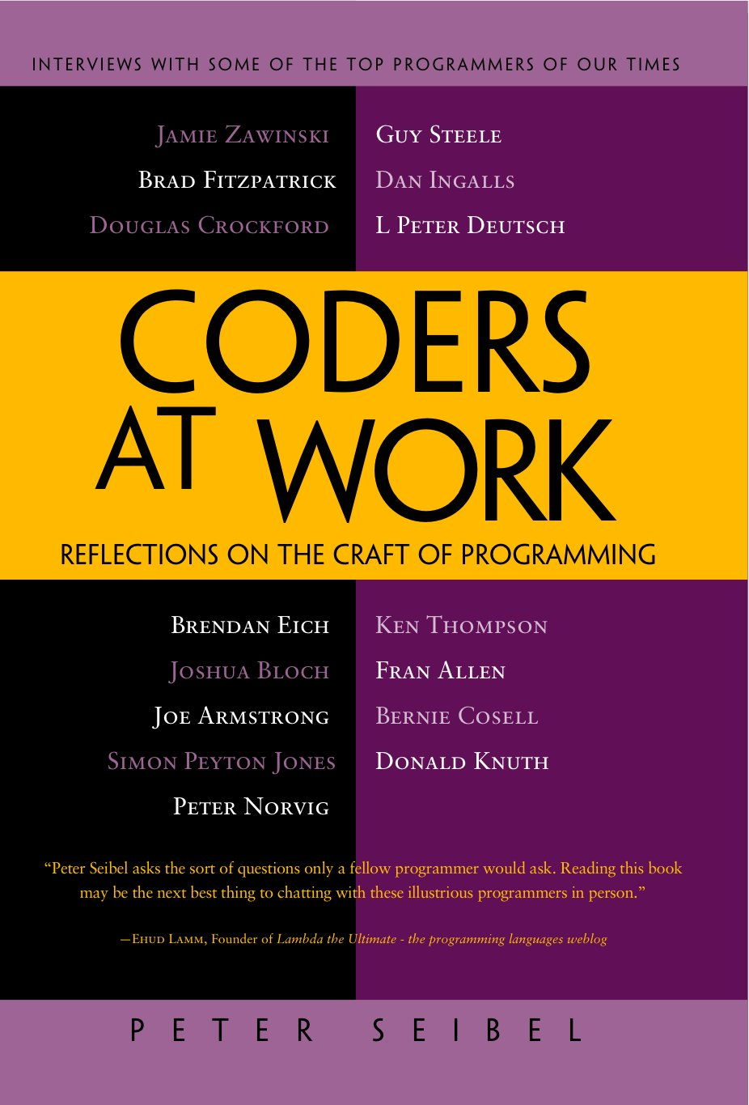

20. Эрик Эванс. Предметно-ориентированное проектирование. Структуризация сложных программных систем (10.2% рекомендаций)
Оригинальное название: Domain-Driven Design by Eric Evans.
Классическая книга Эрика Эванса освещает наиболее общий, стратегический круг вопросов, связанных с объектно-ориентированной разработкой программного обеспечения. Подход автора строится на динамичном рефакторинге модели. Это позволяет достигнуть высокой степени гармонии между логикой предметной области и кодом программы, а также достаточной гибкости программной архитектуры для удобной доработки и интеграции программного обеспечения. Книга насыщена практическими примерами из реальных проектов.[1]
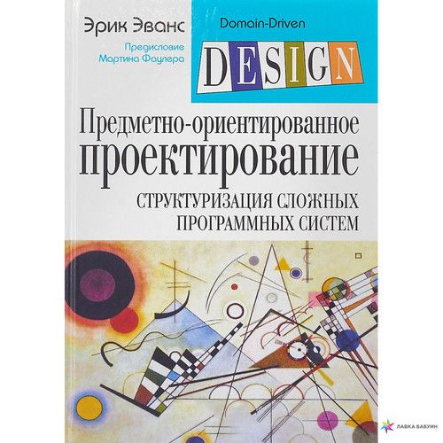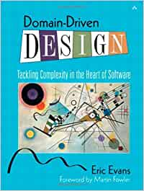

19. Дональд Кнут. Искусство программирования (10.2% рекомендаций)
Оригинальное название: The Art of Computer Programming by Donald E. Knuth.
Фундаментальная монография известного американского математика и специалиста в области компьютерных наук Дональда Кнута, посвящённая рассмотрению и анализу важнейших алгоритмов, используемых в информатике. В 1999 году книга была признана одной из двенадцати лучших физико-математических монографий столетия.[1]
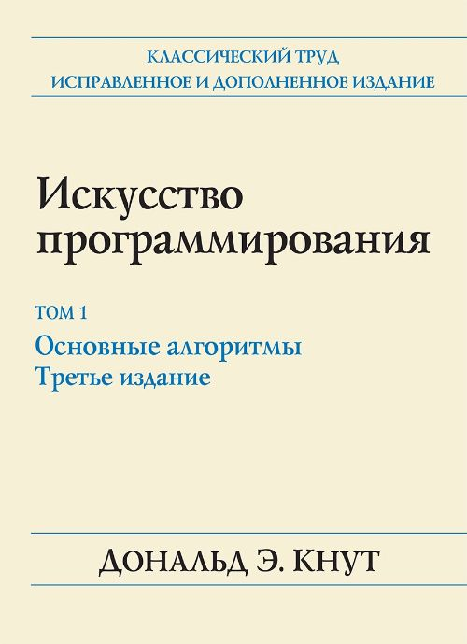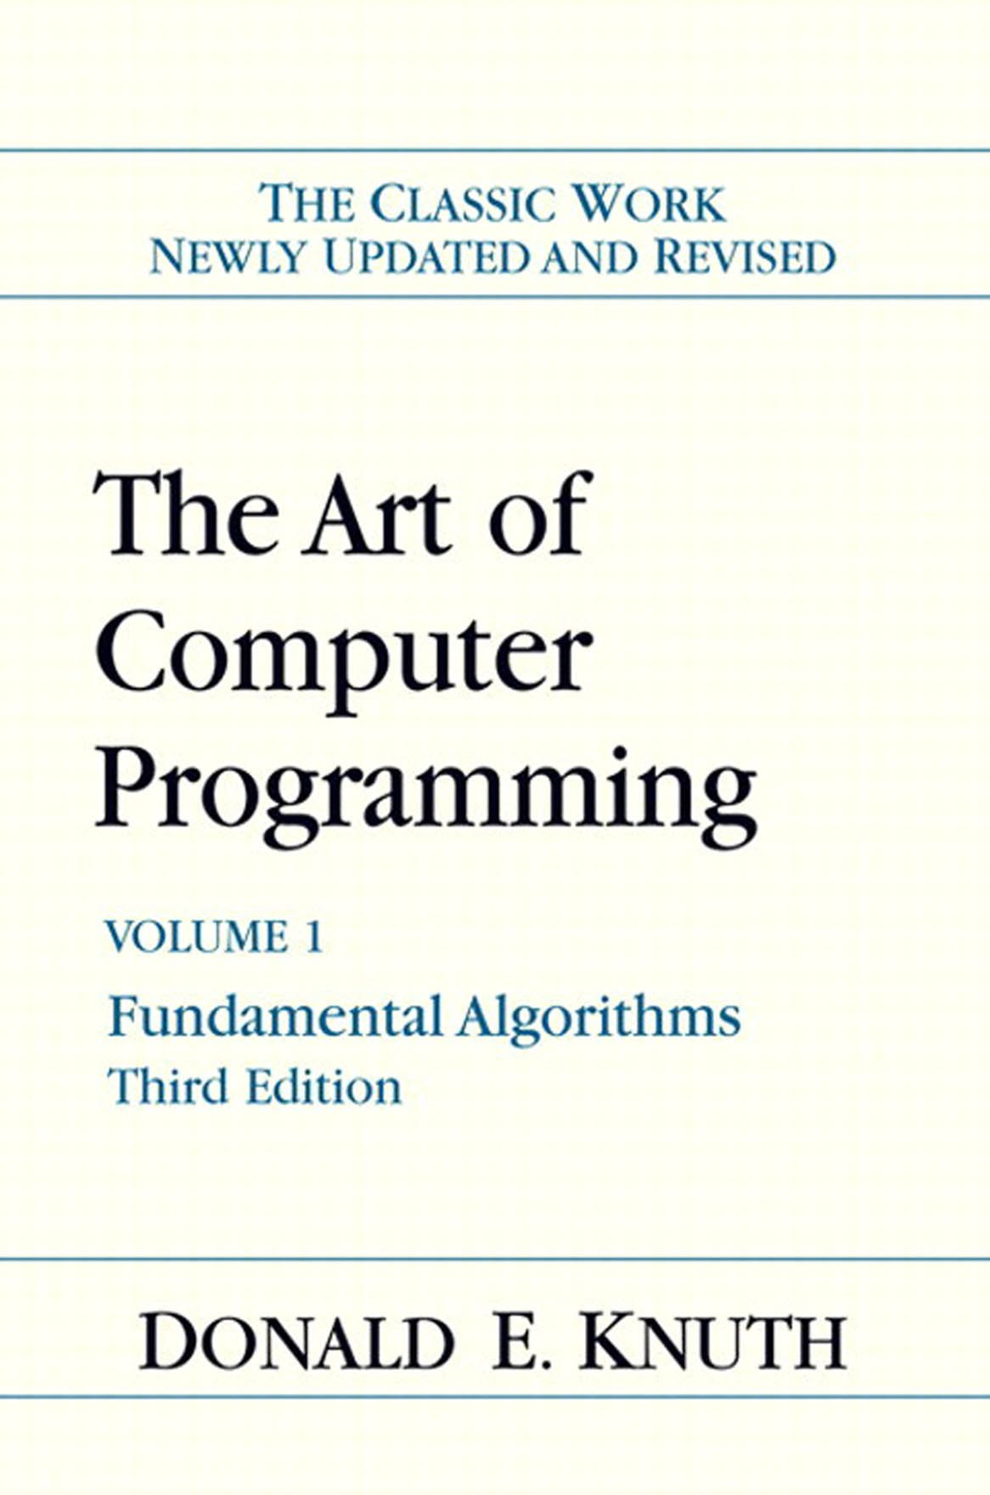

18. Абельсон, Сассман. Структура и интерпретация компьютерных программ (13.2% рекомендаций)
Оригинальное название: Structure and Interpretation of Computer Programs by Harold Abelson / Gerald Jay Sussman / Julie Sussman.
Классическая книга Харольда Абельсона и Джеральда Сассмана о программировании. В Массачусетском технологическом институте использовалась как учебник для начального курса программирования. Помимо этого, книгу используют во многих американских учебных заведениях, имеющих курсы, так или иначе связанные с языком Scheme. Используя Scheme (диалект языка LISP), авторы описали основные концепции программирования, включая абстракцию (данных и исполнения), рекурсию и метаязыковую абстракцию.[1]
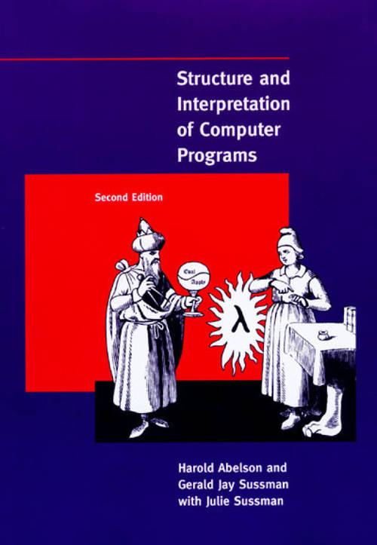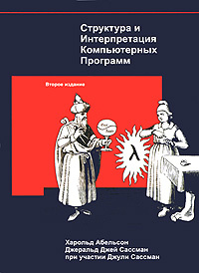

17. Мартин Фаулер. Шаблоны корпоративных приложений (14.7% рекомендаций)
Оригинальное название: Patterns of Enterprise Application Architecture by Martin Fowler.
Автор, известный специалист в области объектно-ориентированного программирования, заметил, что с развитием технологий принципы проектирования и решения общих проблем остаются неизменными, и выделил более 40 наиболее употребительных подходов, оформив их в виде типовых решений.[1]
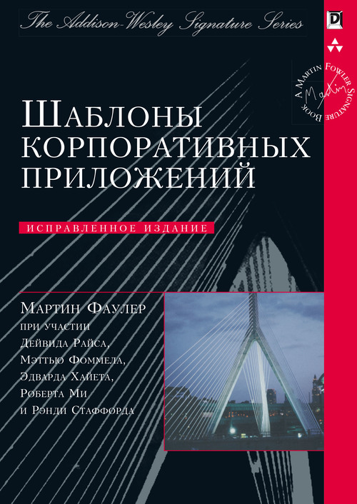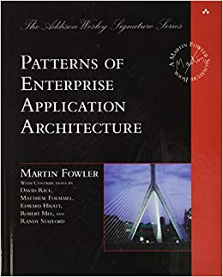

16. Джон Бентли. Жемчужины программирования (16.1% рекомендаций)
Оригинальное название: Programming Pearls by Jon Bentley
Как настоящие жемчужины растут из песчинок, попавших внутрь раковины и раздражают моллюска, так жемчужины творчества программистов произрастают из задач, с которыми те сталкиваются. Книга предполагает наличие у читателя опыта программирования. Рассматриваются:
- методы разработки алгоритмов;
- методы оценки производительности;
- методы оптимизации программ и экономии памяти;
- задачи сортировки, выборки, поиска.[1]
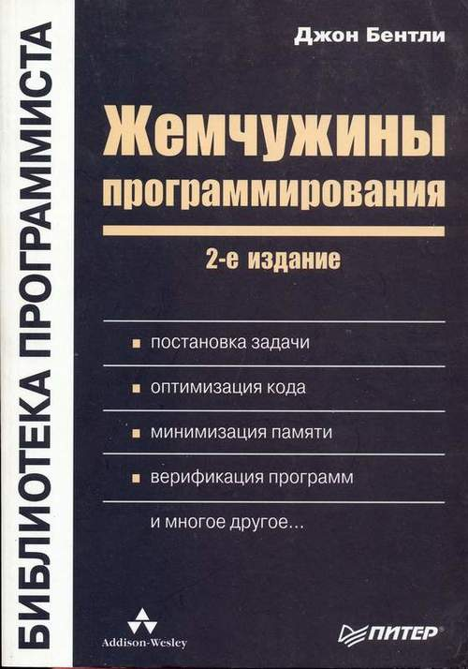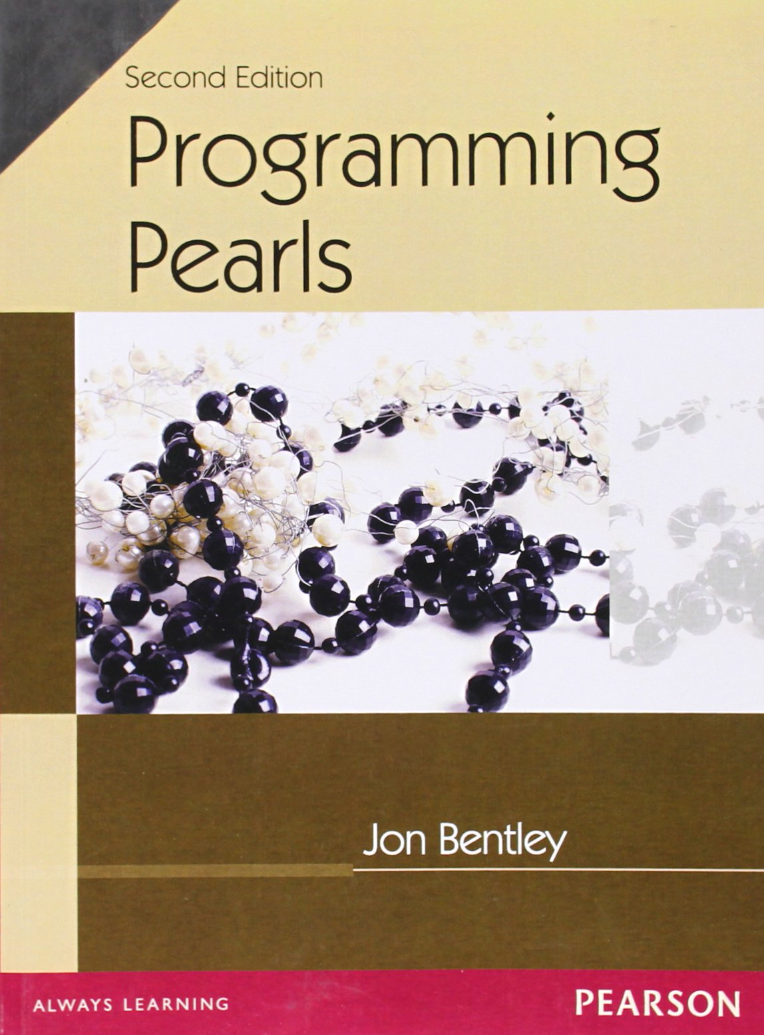

15. ДеМарко, Листер. Человеческий фактор. Успешные проекты и команды (17.6% рекомендаций)
Оригинальное название: Peopleware by Tom DeMarco & Tim Lister.
С юмором и мудростью, обретенной за годы руководства и консультирования, Демарко и Листер демонстрируют, что сложнейшие проблемы разработки программного обеспечения имеют человеческую, а не техническую природу. Авторы дают непростые – но подкрёпленные научными исследованиями – советы. Издание предназначено в первую очередь для руководителей проектов, хотя будет полезно и рядовым программистам.[1]
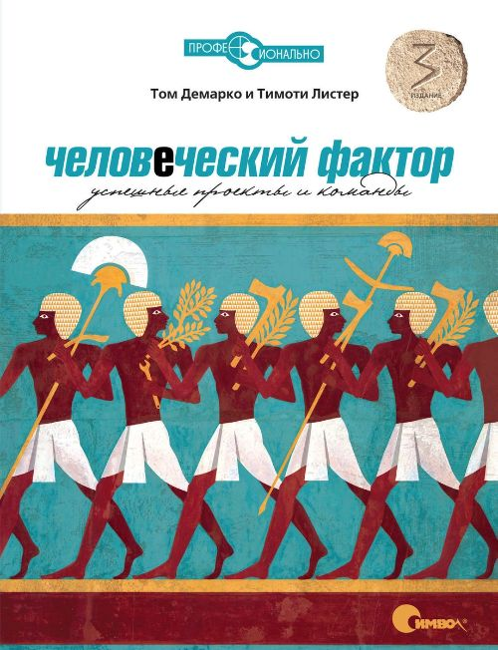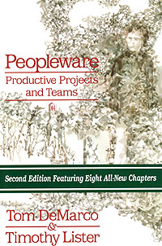

14. Кормен и др. Алгоритмы. Построение и анализ (17.6% рекомендаций)
Оригинальное название: Introduction to Algorithms by Thomas H. Cormen / Charles E. Leiserson / Ronald L. Rivest / Clifford Stein.
В книге «Алгоритмы. Построение и анализ» описаны самые разнообразные алгоритмы, сочетается широкий диапазон тем с глубиной и полнотой изложения; при этом изложение доступно для читателей самого разного уровня подготовки. Каждая глава книги относительно самодостаточна и может использоваться в качестве отдельной темы для изучения.[1]
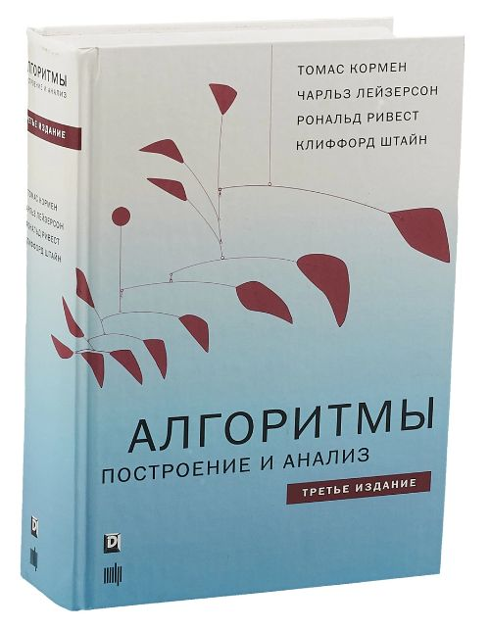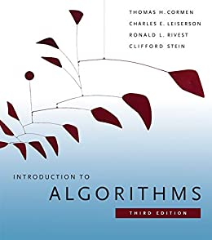

13. Чарльз Петцольд. Код: тайный язык информатики (19.1% рекомендаций)
Оригинальное название: Code by Charles Petzold.
Код – книга об эволюции компьютера, истории появления и становления вычислительных систем. Каждая глава наполнена необходимыми примерами и понятными иллюстрациями. Автор последовательно переходит от одной темы к другой, подробно рассказывая о принципах работы компьютера, элементарной физике, системах счисления и многом другом, так что даже у самых любопытных не остаётся никаких вопросов.[1]
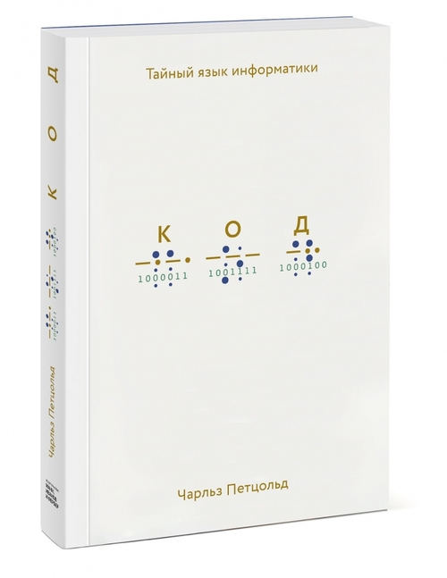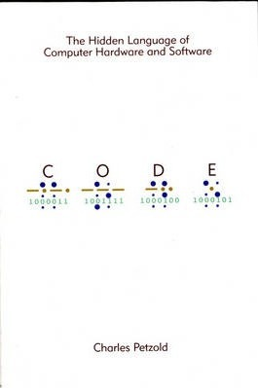

12. Стив Круг. Не заставляйте меня думать. Веб-юзабилити и здравый смысл (19.1% рекомендаций)
Оригинальное название: Don’t Make Me Think by Steve Krug.
Книга посвящена юзабилити веб-сайтов и мобильных приложений. Автор популярно, с примерами и иллюстрациями, объясняет, как сделать сайт или мобильное приложение, которым будет удобно пользоваться всем.[1]
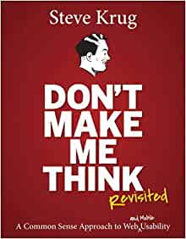

11. Джон Сонмез. Путь программиста (22.0% рекомендаций)
Оригинальное название: Soft Skills by John Sonmez.
Для большинства разработчиков программного обеспечения самое интересное – кодинг, а самое сложное – иметь дело с клиентами, коллегами и менеджерами и оставаться продуктивными, достигать финансовой безопасности и поддерживать себя в форме.
Эта книга показывает, что требуется для выстраивания успешной карьеры программиста, помогает IT-специалистам лучше понять свою профессию и коллег, всегда оставаться востребованным на рынке труда, целенаправленно и результативно развиваться, а также получать от любимой работы подлинное удовольствие.[1]
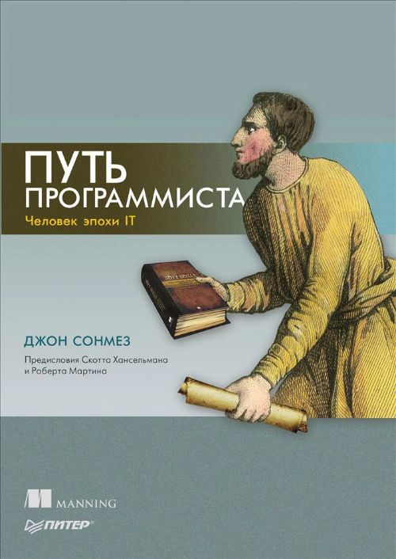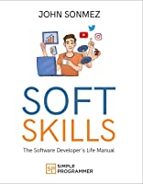

10. Г. Л. Макдауэлл. Карьера програмиста (22.0% рекомендаций)
Оригинальное название: Cracking the Coding Interview by Gayle Laakmann McDowell.
Приведённые в книге вопросы с интервью являются реальными вопросами с собеседований в различных компаниях. В книге вы найдёте
- советы о том, как решить каждый из 189 вопросов;
- пять проверенных стратегий для решения вопросов по алгоритмам;
- широкий охват основных тем: производительность, структуры данных, основные алгоритмы и др.[1]
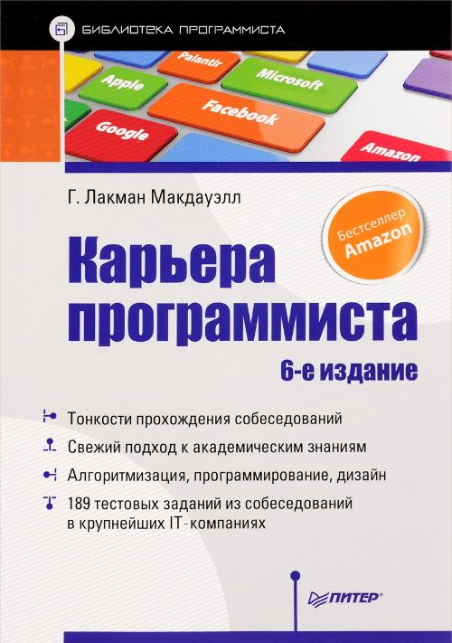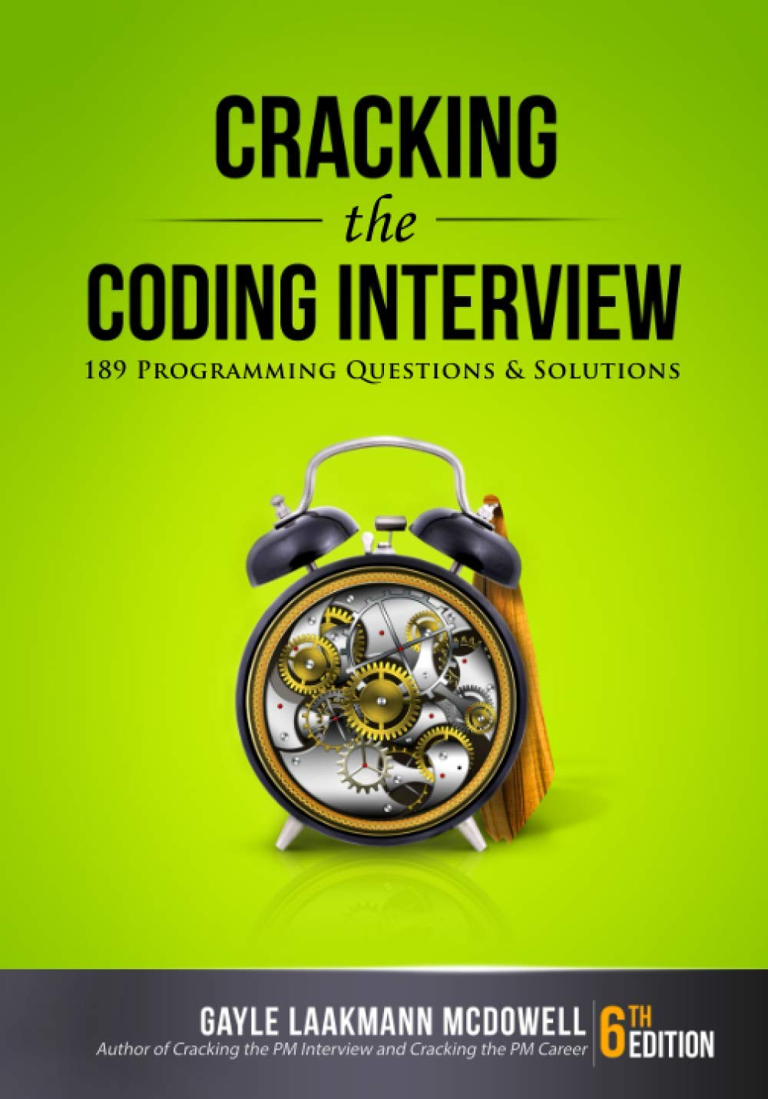

9. Приемы объектно-ориентированного проектирования. Паттерны проектирования (25.0% рекомендаций)
Оригинальное название: Design Patterns by Erich Gamma / Richard Helm / Ralph Johnson / John Vlissides.
Простые и изящные решения типичных задач, возникающих в объектно-ориентированном проектировании. Демонстрируется роль паттернов в создании архитектуры сложных систем.
Издание предназначено как для профессиональных разработчиков, так и для программистов, осваивающих объектно-ориентированное проектирование[1]
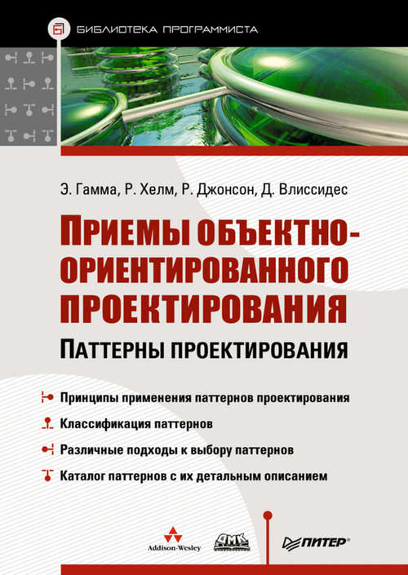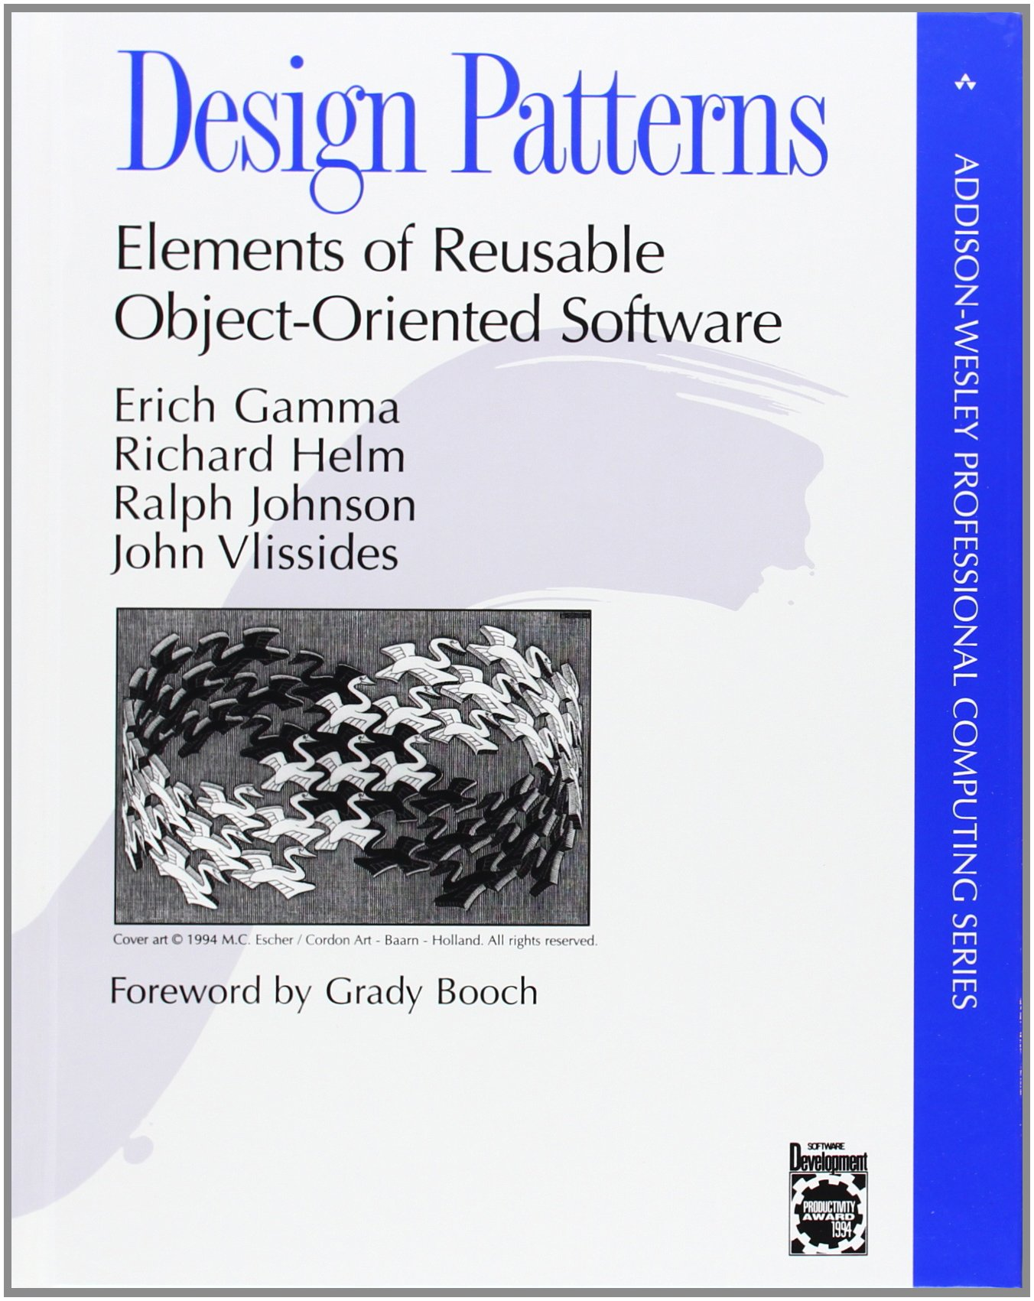

8. Майкл Физерс. Эффективная работа с унаследованным кодом (26.4% рекомендаций)
Оригинальное название: Working Effectively with Legacy Code by Michael Feathers.
В деятельность программиста входит не только создание собственных приложений и программ, но и работа с чужим кодом. Часто такая работа приносит только страдания. Поскольку стандарты написания кода в разных компаниях отличаются, понять чужой код бывает непросто, а развивать уже существующий проект бывает ещё сложнее. Автор книги научит, как работать с унаследованными системами, как их развивать и поддерживать. Вы познакомитесь с эффективными приёмами и стратегиями работы с крупными проектами.
В книге рассматриваются следующие темы:
- внутренний механизм изменений в коде;
- инструменты тестирования;
- виды неправильных зависимостей;
- использование преимуществ ООП;
- методы разрыва зависимостей и многое другое[1]
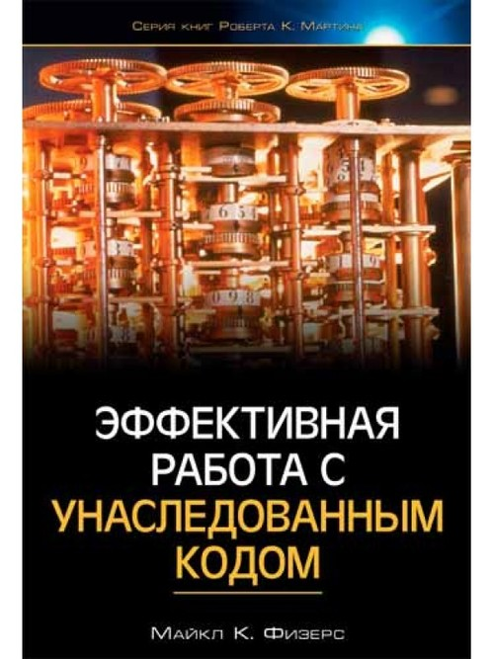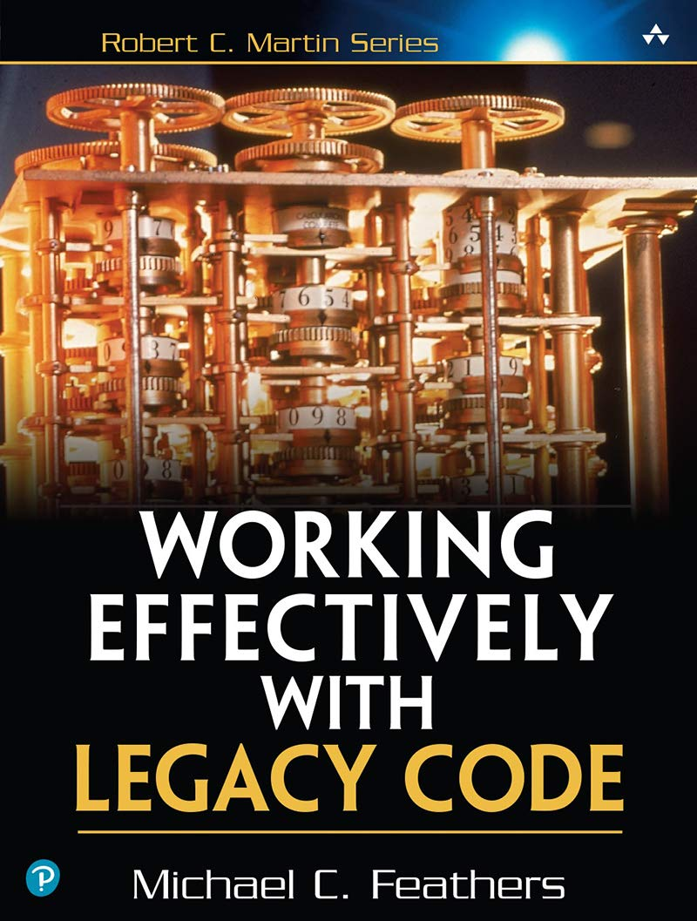

7. Роберт Мартин. Идеальный программист (27.9% рекомендаций)
Оригинальное название: The Clean Coder by Robert Martin.
В этой книге легендарный эксперт Роберт Мартин (более известный в сообществе как «Дядюшка Боб»), автор бестселлера «Чистый код», рассказывает о том, что значит «быть профессиональным программистом», описывая методы, инструменты и подходы для разработки «идеального ПО». Книга насыщена практическими советами в отношении всех аспектов программирования: от оценки проекта и написания кода до рефакторинга и тестирования.[1]
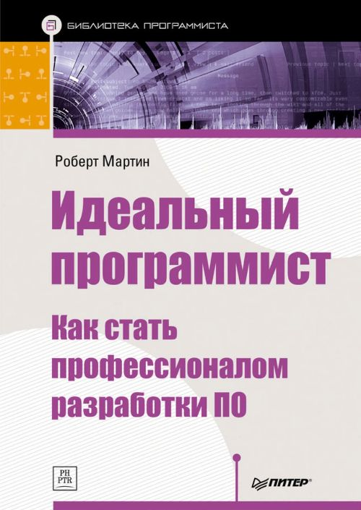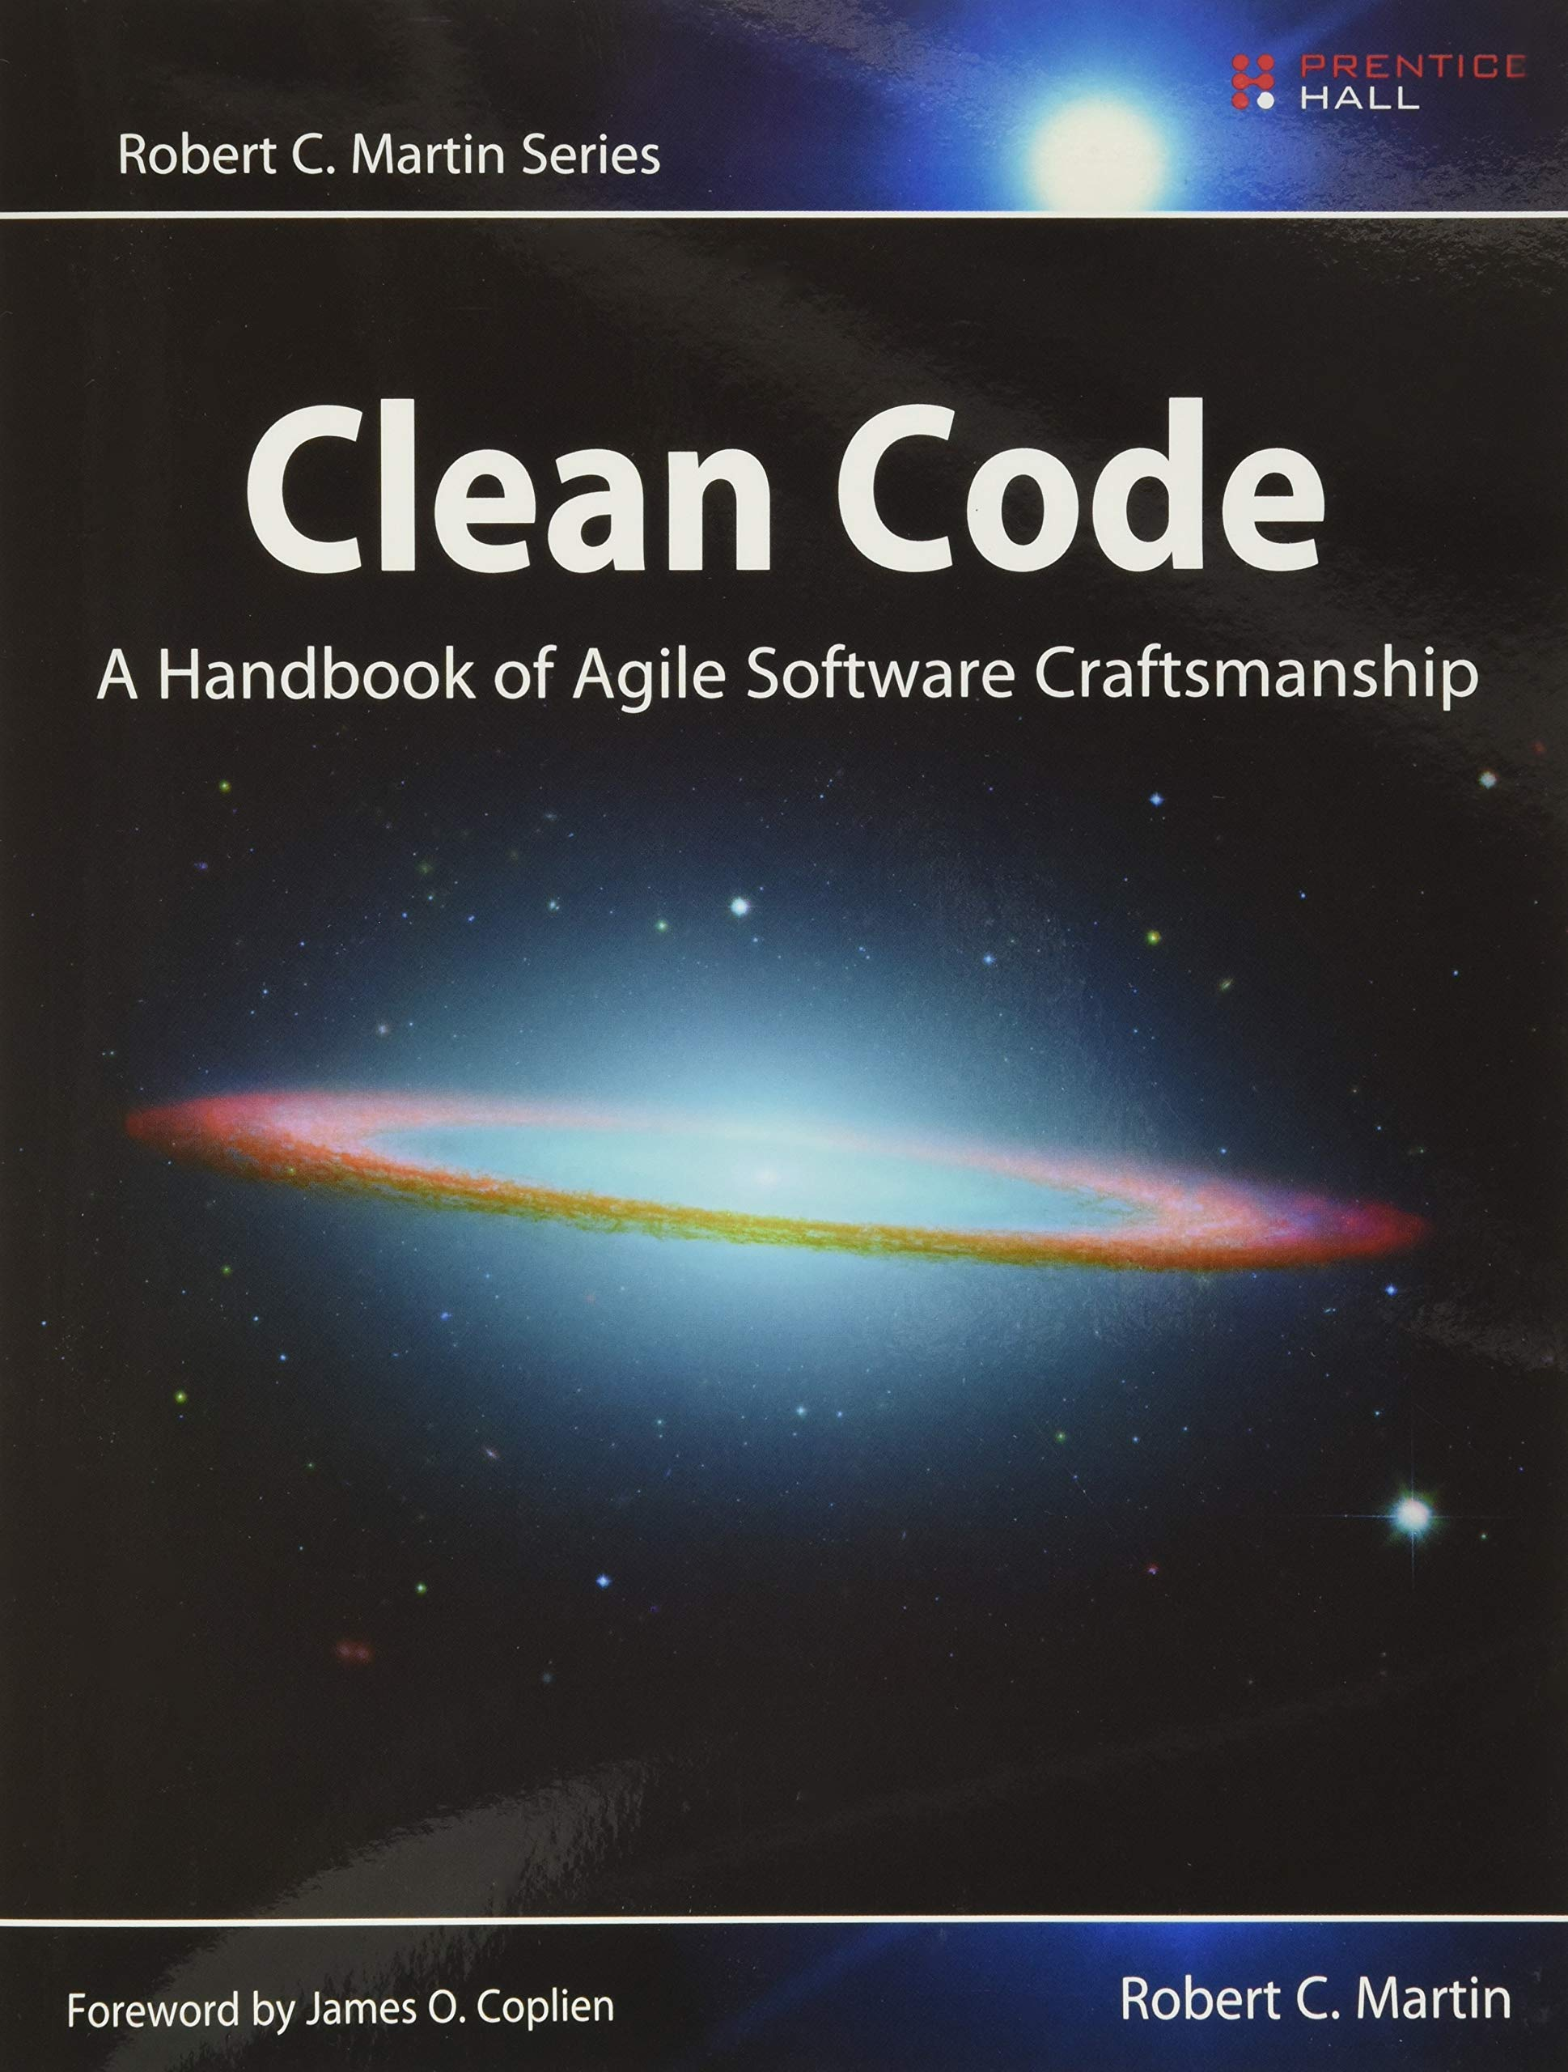

6. Фредерик Брукс. Мифический человеко-месяц, или Как создаются программные системы (27.9% рекомендаций)
Оригинальное название: The Mythical Man-Month by Frederick P. Brooks Jr.
Книга Ф. Брукса представляет собой сборник очерков, в которых последовательно обсуждаются узловые проблемы разработки крупных программных проектов: повышение производительности труда программистов, организация коллективной работы, планирование и выполнение графика реализации. Одной из главных тем книги стала идея, получившая впоследствии название «закон Брукса», о том что привнесение в проект новых сил на поздних стадиях разработки лишь отодвигает срок сдачи проекта.
Англоязычный журнал PC World поместил книгу Брукса на первое место в списке «Десять IT-книг, которые стыдно признать, что не читал» (Top Ten IT Books Never To Admit You Haven't Read).[1]
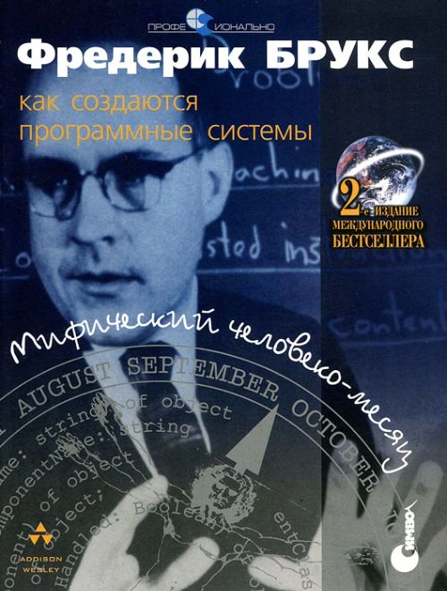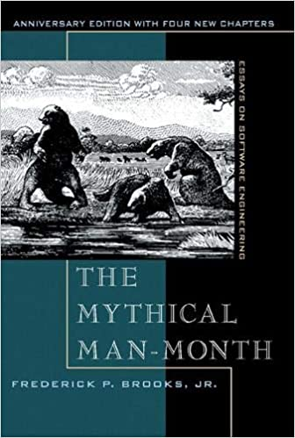

5. Фримен, Робсон. Head First. Паттерны проектирования (29.4% рекомендаций)
Оригинальное название: Head First Design Patterns by Eric Freeman / Bert Bates / Kathy Sierra / Elisabeth Robson.
В мире постоянно кто-то сталкивается с такими же проблемами программирования, которые возникают и у вас. Многие разработчики решают совершенно идентичные задачи и находят похожие решения. Если вы не хотите изобретать велосипед, используйте готовые шаблоны проектирования.
Паттерны появились, потому что многие разработчики искали пути повышения гибкости и степени повторного использования своих программ. Найденные решения воплощены в краткой и легко применимой на практике форме.[1]
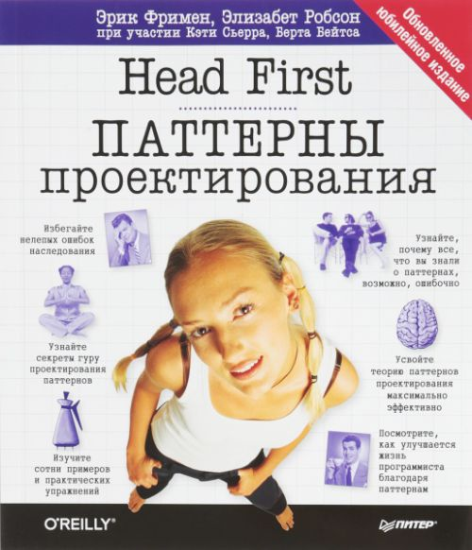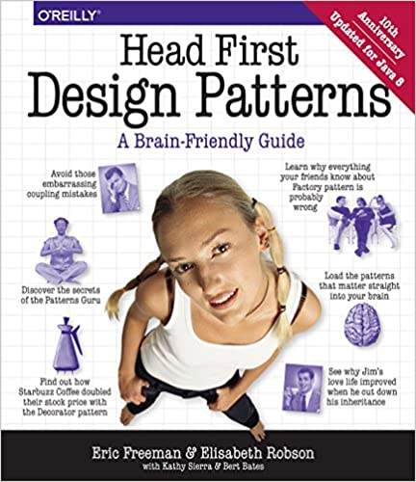

4. Фаулер, Кент. Рефакторинг. Улучшение проекта существующего кода (35% рекомендаций)
Оригинальное название: Refactoring by Martin Fowler.
Программирование привлекает множество людей своими большими возможностями в создании и распространении собственных программ и приложений. В то же время это привело к появлению большого числа плохо спроектированных программ, развитие которых трудно поддерживать из-за неудобочитаемого кода и плохой архитектуры. Мартин Фаулер описывает процесс рефакторинга, приводит замечания и показывает, где чаще всего можно найти возможности для оптимизации проекта.[1]
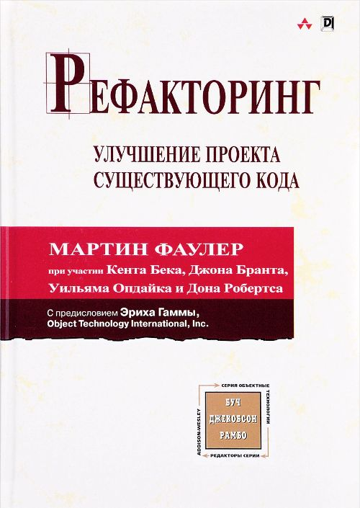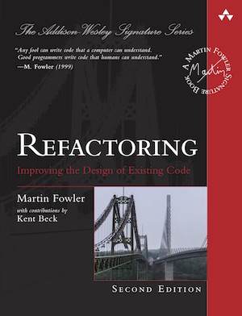

3. Стив Макконелл. Совершенный код (42% рекомендаций)
Оригинальное название: Code Complete by Steve McConnell.
Фундаментальная книга, в которой собраны наиболее эффективные методики и принципы проектирования программного обеспечения, а также уникальный практический и академический опыт самого автора.[1]
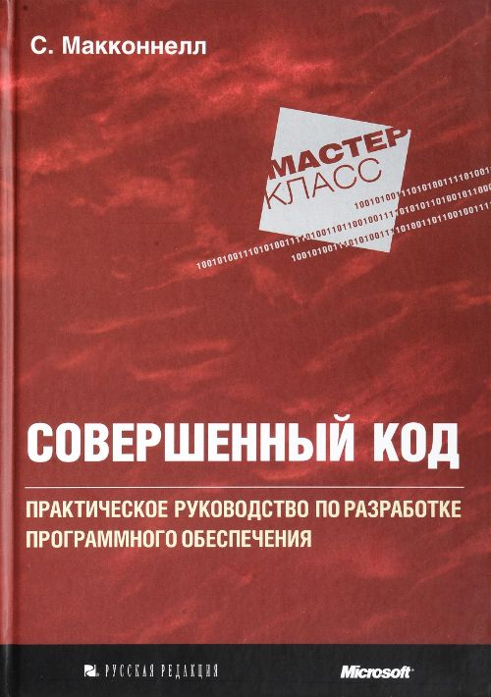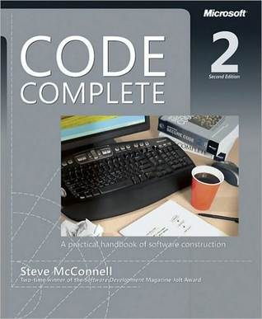

2. Роберт Мартин. Чистый код (66% рекомендаций)
Оригинальное название: Clean Code by Robert C. Martin.
Даже плохой программный код может работать. Но если код не является «чистым», это всегда будет мешать развитию проекта и компании-разработчика, отнимая значительные ресурсы на его поддержку и «укрощение».
Эта книга посвящена хорошему программированию. Она полна реальных примеров кода. Прочитав книгу, вы узнаете много нового о коде. Более того, вы научитесь отличать хороший код от плохого.[1]
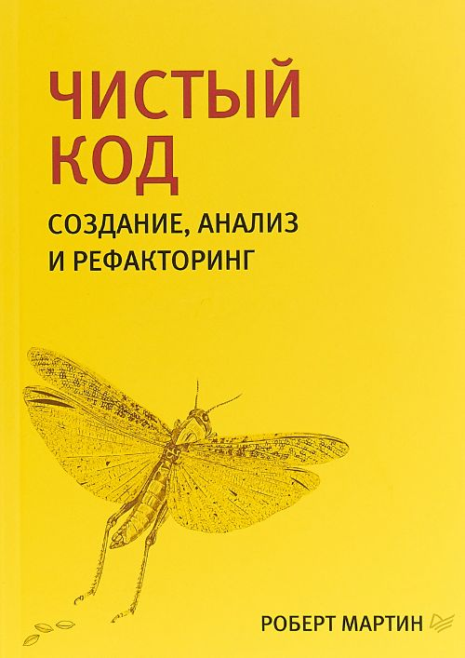

1. Томас, Хант. Программист-прагматик (67% рекомендаций)
Оригинальное название: The Pragmatic Programmer by David Thomas & Andrew Hunt.
Книга абстрагируется от возрастающей специализации и технических тонкостей разработки программ, чтобы исследовать суть процесса – требования к работоспособной и поддерживаемой программе, приводящей пользователей в восторг.
Книга охватывает различные темы – от личной ответственности и карьерного роста до архитектурных методик, придающих программам гибкость и простоту в адаптации и повторном использовании.[1]
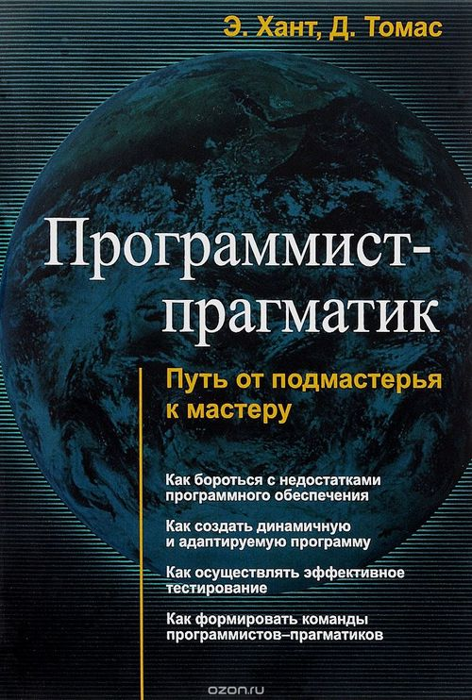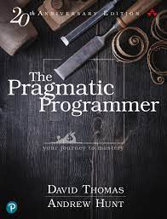
Заключение
Конечно, даже такой подход к выборке статей не позволяет включить все достойные книги.
Лучшая из списка, на мой взгляд, — “Программист-прагматик” Э.Ханта и Д.Томаса. Книги Роберта С. Мартина востребованы и нравятся многим разработчикам.
Наверняка, многие из этих книг вы уже читали или хотя бы держали их в руках, или хотя бы видели на просторах интернета. Но это “вечные” книги, которые посвящены основам.
Список литературы
- https://proglib.io/p/25-luchshih-knig-dlya-programmistov-2020-05-05
- https://habr.com/ru/post/504276/
- https://www.youtube.com/watch?v=C84B2_qPDjg&list=PLtiNssM1J97yKJyHk_bjC9uFj4sHpCthS&index=96&t=153s

